Ürün Kodu : | HB-239
 | En | Boy |  | Yük
Dış Ölçüleri | 210 | 273 |  | 178 mm
İç Ölçüleri | 165 | 240 |  | 162 mm
Fiyatı :
Paket Adedi : |  | Koli Adedi : |  | 100 ad.

Özellikleri  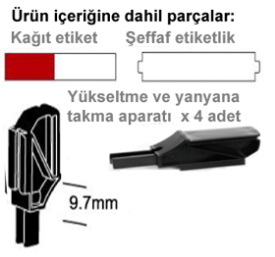 |  | Aksesuarları  

